Весёлая Масленица.
В среду, 18 февраля весь коллектив детского сада вместе с детьми праздновали «Масленицу» - встречу долгожданной Весны, прощание с Зимой.
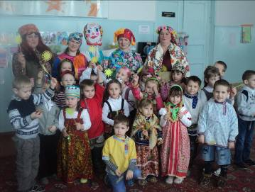
За день до этого детям кратко и доступно рассказали о традициях масленичной недели с показом медиакартинок в презентации.
Организатором и сценаристом была воспитатель высшей категории Коваленко Е.Н.. Помощниками выступили активные, любящие народные праздники , воспитатели Нахаева С.А. (Баба-Яга), Цитович Е.В. и Васильева М.В. (скоморохи), Киптилова Л.А. (Весна).
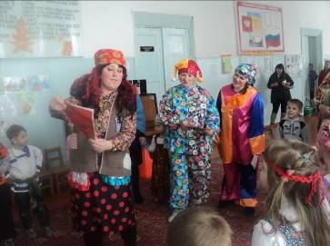

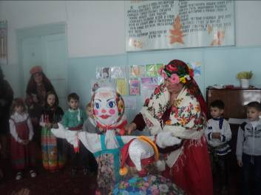
Чучело Масленицы нарядное и красивое не сжигали, а оставили до следующего года.
Наряженые дети с бусами из баранок после хороводов-зазываний Весны с радостью и весельем играли в народные игры, «молодецкие бои»,
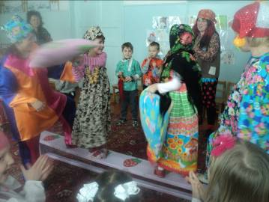
а затем наши повара угощали всех присутствующих блинами.

